**Escritura expresiva**

**Plan textual para escribir un cuento**

1. Elije los personajes. Un personaje principal, dos o tres secundarios y, si quieres, un antagonista. Recuerda describirlos detalladamente.
2. Piensa en un espacio en el que te gustaría que ocurrieran los hechos. Puede ser real o fantástico; interior o exterior; subjetivo u objetivo.
3. Elige el tipo de narrador que más te llame la atención.
4. Construye la estructura narrativa (inicio, nudo y desenlace); puedes guiarte por las características que le asignaste a los personajes.
5. Amplía y detalla las ideas y situaciones planteadas en el inicio, nudo y desenlace desarrolladas en el plan textual.
6. Revisar y corregir los signos ortográficos utilizados para no cometer errores.

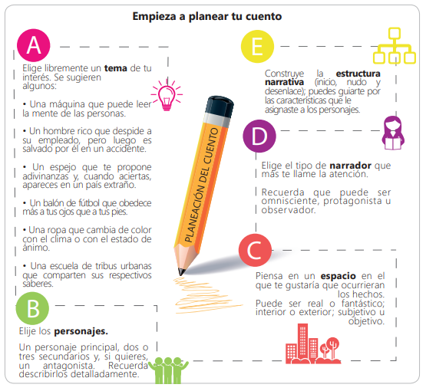

**Actividad de evaluación.**

**La siguiente actividad será realizada completamente en el cuaderno y se enviarán evidencias del trabajo al correo** [**humanidadescas@gmail.com**](mailto:humanidadescas@gmail.com)**. Por favor especificar el nombre completo del estudiante y el curso en el asunto del correo.**

1. Tomar apuntes en el cuaderno acerca de la explicación del tema.
2. Escribir un cuento siguiendo las instrucciones anteriormente descritas.